Ялынская Лариса Романовна, учитель математики Сурганской средней школы,
Акмолинская область, Есильский район.

ТЕМА УРОКА: «Взаимное расположение графиков
линейных функций»

ЦЕЛИ УРОКА :1. Научить нахождению точек
пересечения прямых графически и аналитически;
распознавать линейные функции, графики
которых либо параллельны, либо пересекаются.
2.Развивать логическое мышление, учить умению
анализировать, делать выводы, обобщать;
3. Воспитывать патриотизм, любовь к Родине.

ОБОРУДОВАНИЕ: учебник, интерактивная доска, презентация, плакаты с рисунками.

ХОД УРОКА:
а) устная работа (слайд № 1)
1) Какой график функции лишний,
почему?
2) На каком рисунке изображён график
прямой пропорциональности? Как найти k?
3) Где k <0, почему? Какой вид имеет
линейная функция?
4) k>0, почему?
5) На каком рисунке прямая параллельна оси абсцисс? Как выглядит уравнение данной прямой?

Слайд № 2 – портрет Эйлера.
б) ПРОВЕРКА ДОМАШНЕГО ЗАДАНИЯ : «Линейная функция в рисунках» ( вывешивается коллективный рисунок детей, посвященный победе в ВОВ, выполнен на ватмане)
(слайд 3)

(слайд 4)
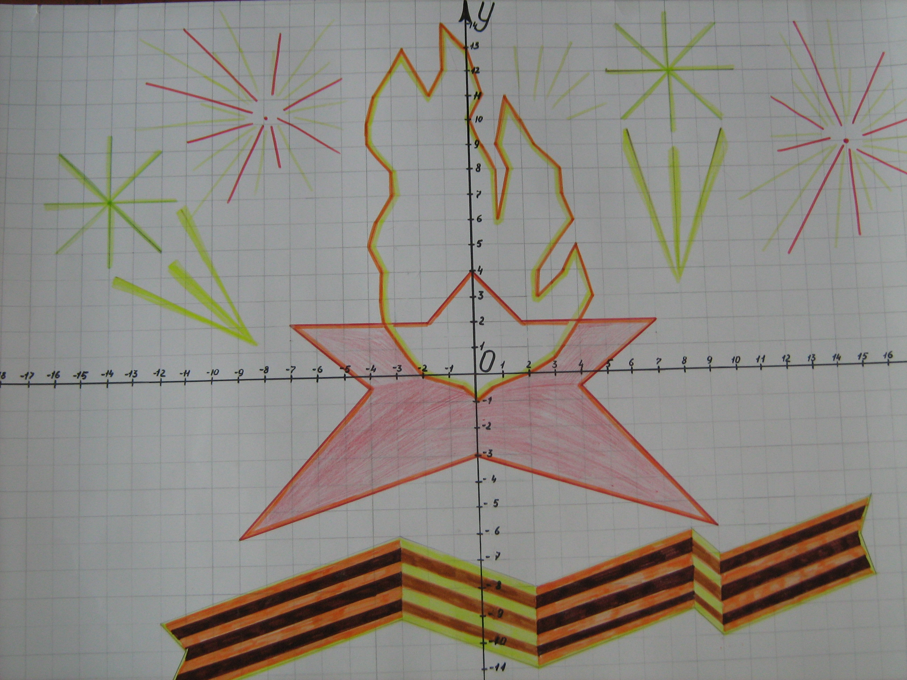
Два ученика у доски составляют уравнения прямых по известным точкам пересечения прямых с осями координат (используется рисунок). 1 случай-первая прямая (0; -5) и (14;0). Вторая прямая
(0;-5) и (15;0)- прямые пересекаются , уравнения прямых : у=5/14х -5 и у =1/3х -5
2 случай – первая прямая (0;2) , (2;0), вторая прямая (0;-2), (-2;0) - прямые параллельны, уравнения прямых у = -х+2 и у= -х -2 (СЛАЙДЫ 5 и 6)
Обратите внимание на уравнения прямых. Сравните коэффициенты.

В) РАБОТА В ТЕТРАДЯХ ПО ИЗУЧЕНИЮ НОВОГО МАТЕРИАЛА
В тетрадях записывается тема урока и делается запись:
Если k₁=k₂, то прямые параллельны у_{1││}у₂
k₁≠k_{2, и} l₁=l₂; то у₁у₂ в точке (0; l)
Учитель. Каковы абсциссы точек пересечения прямых? А ординаты?
Можно ли без построения графиков линейных функций узнать координаты точки пересечения прямых? В точке пересечения абсциссы и ординаты равны!
Значит, можно составить уравнение, приравняв ординаты.
из учебника № 1397(1) У доски ученик решает уравнение для функций
у=х+3 и у=-х+1
х+3=-х+1
2х=-2
2
-1
х=-1 , у=2
(-1; 2)
Учитель. Такой способ нахождения координат точки пересечения прямых называется аналитическим.
г) ЗАКРЕПЛЕНИЕ НОВОГО МАТЕРИАЛА
Слайд 7 (устно) Какие графики функций параллельны? Какие пересекаются? Почему?

д) САМОСТОЯТЕЛЬНАЯ РАБОТА
Не выполняя построения графика найти координаты точки пересечения прямых
у=10х-8 и у=-3х+5
10х-8=-3х+5
13х=13
х=1, у=2. (1;2)

е) ИТОГ УРОКА
Как могут располагаться прямые на плоскости?
От чего зависит расположение прямых?
Какими способами можно найти координаты точки пересечения прямых?

ж) ДОМАШНЕЕ ЗАДАНИЕ: №1397(2,3,4), 1392(1,2). § 45

Литература:
Учебник Математика 6 класс 2006 г. Атамура

